“Verbloeming”: persoonlijke poëzie over kwetsbaarheid en emotie
In de poëziebundel “Verbloeming” onderzoekt Tim Koopstra hoe afwijzing doorwerkt in emoties, herinneringen en persoonlijke ontwikkeling. De bundel bestaat uit persoonlijke en reflectieve gedichten waarin ervaringen van kwetsbaarheid, verlies en acceptatie centraal staan.

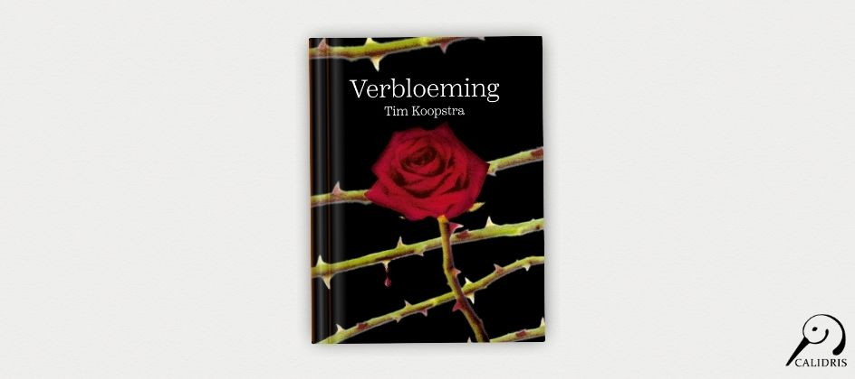

Volgens Koopstra is het thema bewust gekozen omdat het voor veel mensen herkenbaar is.
“Mijn boek ‘Verbloeming’ is een dichtbundel over afwijzing, waarin ik de lezer meeneem door de verschillende emoties die ik bij afwijzingen ervaren heb.”
Hoewel de gedichten voortkomen uit persoonlijke ervaringen, richt de bundel zich op een universeel gevoel dat op verschillende manieren beleefd wordt.
De gedichten ontstonden verspreid over meerdere jaren. Pas later ontdekte de auteur dat veel teksten hetzelfde overkoepelende thema deelden.
“De gedichten zijn allemaal geschreven voor het verwerken van gebeurtenissen en zodat ik mezelf terug kan vinden in mijn emoties.”
Vanuit die basis groeide de bundel uit tot een samenhangend geheel.
Voor Koopstra speelt emotie een belangrijke rol in schrijven.
“Het belangrijkste in het leven is voor mij emotie. Ik vind dat het belangrijk is om dingen te voelen, zelfs als het minder aangenaam is.”
Met zijn werk wil hij gevoelens oproepen en herkenning bieden aan lezers die zelf met afwijzing of verwerking te maken hebben gehad.
Naast poëzie werkt Tim Koopstra momenteel aan een psychologische roman en andere schrijfprojecten waarin menselijke emoties en onderlinge relaties centraal staan.
Met “Verbloeming” presenteert Tim Koopstra een persoonlijke poëziebundel die ruimte geeft aan kwetsbaarheid, reflectie en het verwerken van ervaringen.
Over het boek
Titel: “Verbloeming”

Auteur: Tim Koopstra

ISBN: 978-94-93500-05-1
Noot voor de redactie
Journalisten, redacties en recensenten kunnen een gratis recensie-exemplaar aanvragen. Een interview met Tim Koopstra is eveneens mogelijk.

Over: Uitgeverij Calidris
Bij Uitgeverij Calidris geloven we in de kracht van samenwerking. Wij zijn een veelzijdige uitgeverij die samen met auteurs boeken creëert die de wereld slimmer, mooier en leuker maken. Als hybride uitgeverij bieden we een modern publicatiemodel: auteurs delen in de kosten, maar behouden maximale creatieve vrijheid en profiteren van professionele begeleiding.

Newsroom
Bekijk het volledige persbericht inclusief meer foto's en video's in onze Newsroom.
Bekijk het volledige persbericht
Bekijk alle voorgaande persberichten

Contact informatie
Naam: Amanda Zemite
E-mail: amanda.zemite@uitgeverijcalidris.nl
Telefoonnummer: +31633035728

